[上线两周即遭质疑？中国农业大学动物医学院自噬研究被指视野相同，亮度调整](https://mp.weixin.qq.com/s?__biz=MzkyNzY3NzY3Nw==&mid=2247499601&idx=4&sn=e04631d9b5f71b9775b8a3bb7011f8c7&chksm=c32aa42b99c9e2253e7a64c129f65c4febf239df9e1cb1bacb29237bc6967801204f7f4761fa&scene=126&sessionid=1742183931)

[学术深瞳](javascript:void(0);)2025-03-17 11:40:39广东

近日，《Autophagy》**（IF：14.6；Q1）**期刊发表的题为**‘Mycobacterium bovis Mb3523c protein regulates host ferroptosis via chaperone-mediated autophagy’ 牛分枝杆菌Mb3523c蛋白通过分子伴侣介导的自噬调控宿主铁死亡**（doi: 10.1080/15548627.2025.2468139）的研究受到评论人质疑。该研究由Haoran Wang、Dingpu Liu、Xin Ge、Yuanzhi Wang和**Xiangmei Zhou**（通讯作者）共同完成，通讯单位为中国农业大学动物医学院。

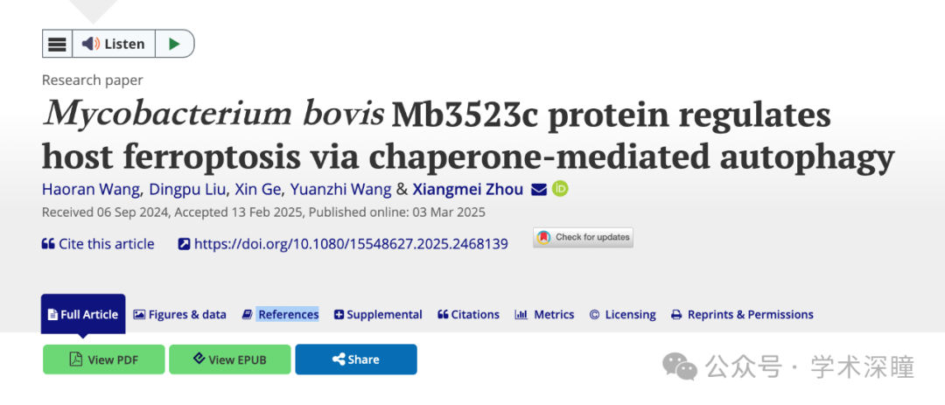

**2025年3月评论人Cecidophyopsis spicata指出：**

我注意到本文图 3G 中有一个令人担忧的问题。代表用载体或 10 μM Fer-1 处理 24 小时的 CT 细胞的图像似乎来自同一视野，仅应用了亮度调整。

鉴于明显的重复，我敦促作者提供解释和原始数据以澄清此问题。

亮度调整后的图 3G

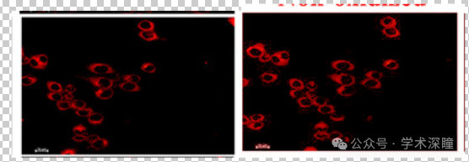

消息来源：

https://pubpeer.com/publications/7FACF655B33A37B4C34E39F100A40D#

如需论文查重，请联系微信号xueshushentong

[#中国农业大学](https://mp.weixin.qq.com/mp/appmsgalbum?__biz=MzkyNzY3NzY3Nw==&action=getalbum&album_id=3765724739420094468#wechat_redirect)